Конкурс «Грамотеи» на тему «Россия».
Педагог: Николаева Н.В.
Цель: создание условий для формирования навыков письма, для социальной адаптации и интеграции детей с умеренной и тяжёлой умственной отсталостью в общество.
Задачи:
- привитие интереса к изучению русского языка
- уточнить, активизировать и актуализировать словарный запас по теме «Россия»
- развивать навыки речевого общения, связной речи, фонематических представлений, зрительного восприятия и внимания, речевого слуха, координации речи с движением
- формировать умения использовать полученные предметные знания по русскому языку в самостоятельной деятельности (в том числе в игре)
- формировать навыки сотрудничества, взаимодействия, самостоятельности, инициативности
- воспитывать мотивацию к учению
- воспитывать любовь к Родине и бережное отношение к ней
- воспитывать любовь к себе, заботу о своём здоровье

Доска: Грамотеи. Конкурсные слова и деформированное предложение составлены на доске, но карточки с буквами и словами перевёрнуты. Пословицы и поговорки о Родине, о России.
Оборудование: фонограммы: «У моей России длинные косички», «Бравые солдаты», «Нам нужны такие корабли на свете…», жетоны, слова из кассы букв (Родина, Россия, русский язык, Москва, президент, Великий Новгород), деформированное предложение на карточках (Одна у человека мать, одна у него и Родина.), медали «Грамотей».

Ход мероприятия.
- Приветствие участников.
- Здравствуйте, участники конкурса «Грамотеи»! Сегодня в нашем конкурсе победят самые грамотные. Кого называют грамотным человеком?
- Грамотный человек – это умеющий читать и писать, а также умеющий писать грамматически правильно, без ошибок. Кто готов участвовать в конкуре «Грамотеи»? / Можно выбрать 5-6 желающих, но могут участвовать все.
- Правила игры. Алгоритм ответа.
- Правила игры следующие:
В заданном слове надо правильно назвать все буквы по порядку. Правильно названная буква будет переворачиваться. За каждую правильно названную букву игрок получит жетон. В конце игры мы посчитаем жетоны. Победит тот, у кого жетонов будет больше всех. Для ответа надо поднять руку. Про первую букву в слове не забудьте сказать, какая она – большая или маленькая: «Начинаем писать с большой/с маленькой буквы».
- Конкурс. Слова на конкурс:
- Рыбе – вода, птице – воздух, зверю – лес, степь, горы. А человеку нужна Родина.
(М. Пришвин)
Первое слово – Родина (*Отечество)
Если скажут слово – Родина,  Сразу в памяти встаёт  Старый дом, в саду смородина,  Тонкий тополь у ворот.  У реки берёзка-скромница,  И ромашковый бугор…  Или степь от маков красная,  Золотая целина…  Родина бывает разная,  Но у всех она одна! (З. Александровна) | Что мы Родиной зовём?  Дом, где мы с тобой живём,  И берёзки, вдоль которых  Рядом с мамой мы идём.  Что мы Родиной зовём?  Поле с тонким колоском,  Наши праздники и песни,  Тёплый вечер за окном.  Что мы Родиной зовём?  Всё, что в сердце бережём,  И под небом синим-синим  Флаг России над Кремлём. (В. Степанов)

- Поезжай за моря, океаны,
надо всею землёй пролети:
есть на свете различные страны,
но такой, как у нас, не найти.
Как называется наша страна, наша Родина?
«Наше Отечество, наша Родина - матушка Россия. Отечеством мы зовём Россию потому, что в ней жили испокон веков отцы и деды наши. Родиной мы зовём её потому, что в ней мы родились, в ней говорят родным нам языком и все в ней для нас родное; матерью – потому что она вскормила нас своим хлебом, вспоила нас своими водами, выучила нас своему языку; как мать защищает и бережёт от всяких врагов. Много есть на свете, кроме России, всяких хороших государств и земель, но одна у человека родная мать – одна у него и Родина».
К.Д.Ушинский.
Второе слово – Россия.
- Игра «Какой язык в какой стране?». Наша страна Россия, а мы живущие в России - россияне. Наш язык – русский.
В Италии язык –
В Англии –
В Испании –
Во Франции –
В Китае –
В Грузии –
Молодцы, как много языков вы назвали.
Третье задание - русский язык.
- Физ. минутка. Марш под песню «Бравые солдаты» (или гимн ВДВ «Нам нужны такие корабли на свете…»)
- Как называют защитников нашей Родины? Как солдаты маршируют?

Что должны уметь делать солдаты? – Маршировать, Быстро одеваться… | СОЛДАТИК  На одной ноге постой - ка,  Будто ты солдатик стойкий.  Ну, смелее подними.  Да гляди не упади!  А сейчас постой на левой,  Если ты солдатик смелый.  А сейчас постой на правой,  Если ты солдатик бравый.
- Продолжение конкурса.
- Как называется столица нашей Родины?
Четвёртое слово – Москва (*столица).
- Кто руководит нашей страной? (президент)
Как зовут президента нашего государства?
Во главе Державы, избранный по праву
На шесть долгих лет волею народа.
Пятое слово – президент.
- Как называется город, в котором мы живём?
Шестое задание - Великий Новгород.
- Дополнительные задания.
* гимн, герб, флаг  Есть главная песня у нашей страны.  Услышав её, мы вставать все должны.  Единству народа поётся в ней слава,  И восхваляется наша держава. (Гимн)  Он дополняет гимн и флаг,  Любой страны то главный знак.  У России он особый,  Ты назвать его попробуй. (Герб)  У него названий много:  Триколор, трёхцветный стяг -  С ветром гонит прочь тревоги  Бело-сине-красный ... (флаг).  Физкультминутка для мелкой моторики:  Я в руке флажок держу  И ребятам им машу. | *берёза  По всем странам славится  Русская красавица:  Белые одёжки,  Золото – серёжки,  С расплетённою косой,  Умывается росой. (Берёза)

- Работа с деформированным предложением.
- Молодцы! Очень грамотные у нас дети. Усложним задание. Это предложение, только все слова в нём перепутались. Попробуем составить пословицу?
Одна у человека мать, одна у него и Родина.
*Береги Землю родимую, как мать любимую.
*Москва – сердце России.

- * Дидактическая игра «Найди и назови».
- * Подвижная игра. «Найди флажок по подсказкам» (тепло – холодно).
- Рефлексия.
- Как называется наша страна?
- Как называется столица нашей Родины?
- Что находится в Москве?
- Кто руководит нашей страной?
- Как называется город, в котором ты живёшь?
- Какие достопримечательности есть в твоём городе?
- Родина — какая? (Например: любимая, необъятная, могучая, родная, бескрайняя, беззащитная, прекрасная, богатая, весёлая, огромная, красивая, грустная.
- Как мы можем выразить свою любовь к Родине — России? Например: любить её; беречь каждый кустик, дерево, травку; защищать; сохранять её; работать, трудиться; не давать загрязнять леса, реки; не допускать пожаров.
Ответы учащихся: Россия – это моя Родина, Отечество, страна, государство, держава. Нет ничего краше, чем Родина наша.
Моя Родина – Россия. Я – гражданин России, россиянин. Мой язык – русский. Мой родной город – Великий Новгород. Я – новгородец.

- Подведение итогов. Награждение победителей.
«Правая рука, левая рука, похлопали».
- Праздничное чаепитие.

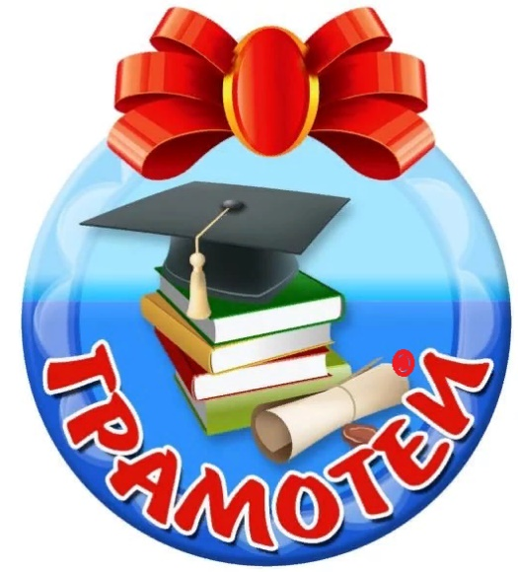
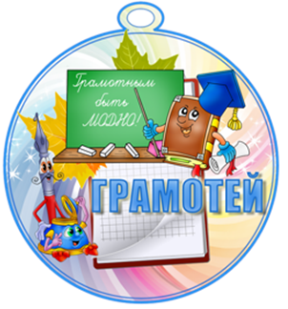

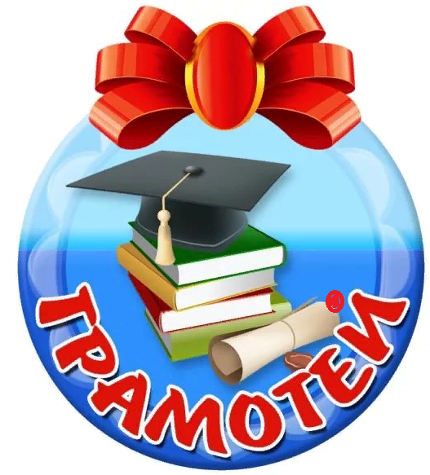

Одна у | человека
мать, | одна у
него и | Родина.

